O’tkazish sanasi: _______________ Sinf: 11-sinf
___________________
Mavzu: PhotoShopning uskunalar paneli va politralari

Fan: Informatika № 4
Darsning maqsadi:

Ta’limiy: O’quvchilarga photoShopning uskunalar paneli va politralarini o’rgatish.
Rivojlantiruvchi: O’quvchilarni mustaqil fikrlarini oshirish va rivojlantirish.
Tarbiyaviy: Vatanini sevish, milliy va umuminsoniy qadriyatlarga hurmatda bo‘lish, odob-axloq qoidalariga rioya qilishni singdirish.
Tayanch va fanga oid kompetensiyalar:
TK: real hodisalarni matematik tilda ifodalash usullaridan foydalana oladi va bu usullar samarali ekanligini tushuna oladi;
FK: grafik ko‘rinishda berilgan funksiyaning aniqlanish sohasi, qiymatlar to‘plami, monotonlik oraliqlari, maksimumi va minimumini, asimptotalarini topa oladi;
Dars usuli: suhbat, tushuntirish, “Savol-javob” metodi, “Rasmli boshqotirma” , “To‘g‘risini top”,”Yosh aktyor”o‘yinlari.
Dars turi: Yangi bilim berish.
O’quv jarayonining amaliga oshirish texnologiyasi:
O’qitish usullari: blits-so’rov, savol-javob.
O’qitish shakllari: guruhlara ishlash, frontal, jamoaviy.
O’qitish vositalari:11-sinf darsligi, mavzuga oid dars taqdimoti,
Monitoring va baholash: og’zaki va test nazorati, amaliy vazifalar.
Darsning borishi:
- Tashkiliy qism:
O’quvchilar bilan salomlashish
Xonani va o’quvchilarni darsga tayyorliklarini kuzatish
Yo’qlamani aniqlash
Navbatchi axboroti.
Siyosiy daqiqa.
- Darsning maqsad va vazifalarini qo’yish.
- Tayanch bilimlarning faollashtirish.
Uyga vazifalarini tekshirish va o’tilgan mavzuni mustahkamlash.
- PhotoShopning tarixi haqida gapirib bering.
- PhotoShopning imkoniyatlarini aytib bering.
- PhotoShop interfeysi nimalardan iborat?
- PhotoShop asosiy menyusining qanday bo‘limlari mavjud?
- Asosiy menyuning Редактирование (Tahrirlash) va Окно (Oyna)
bo‘limlaridagi bandlar bilan tanishib chiqing.
- Dars materiallarini tushuntirish (materiallarni tushuntirish dars prezentatsiyasi va videorolik, amaliy harakatlar, tayyor ishlar ko’rgazmasini namoyish qilish bilan birgalikda olib boriladi).
Nazariy qism:
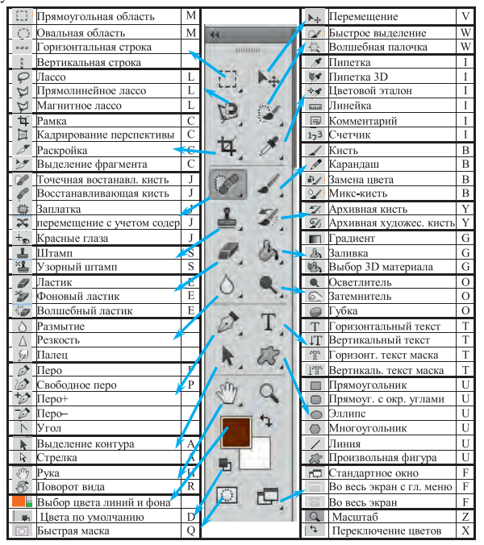
PhotoShopning uskunalar panelida 23 ta tugma bo‘lib, ular dastlab bitta ustun ko‘rinishida joylashgan bo‘ladi. Panelning sarlavha satrida joylashgan qo‘shaloq uchburchak ko‘rinishidagi tugmani bosib, uskunalami ikki ustun ko‘rinishida joy lab chiqish mumkin. Yangidan paydo bo‘lgan qo‘shaloq uchburchaklami yana bir marta bosib, uskunalar panelini awalgi holatiga qaytarish mumkin.
YODDA SAQLANG!
PhotoShopda yetmishdan ortiq uskunalar bor.
- Amaliy ish:
1. PhotoShopda kerakli uskunani qanday tanlash mumkin?
2. Uskunalar paneli necha qismdan iborat?
- Рука (Dasta) uskunasi vazifasini tushuntirib bering va undan foyda- lanishni mashq qiling.
- Palitralar sohasidagi palitralaming vazifalari nimalardan iborat?
- Navigator palitrasi nima uchun xizmat qiladi?
- PhotoShopni ishga tushirib, unda a) uskunalami tanlashni; b) palit- ralami ekranga chiqarish va yashirishni mashq qiling.

- Darsga yakun yasash:
O’quvchilarni olgan bilimlari hamda qilgan ishlarini nazorat qilib baholash, ularni yo’l qo’ygan kamchiliklarini to’g’irlash.

- Uyga vazifa berish:

Uskunalar panelining birinchi qismidagi uskunalami yod oling.

O’IBDO’: ____________ __________________
(imzo) (F.I.SH.)

